Приложение 1
к Порядку устройства и содержания детей в Доме ребенка (пункт 2.2)

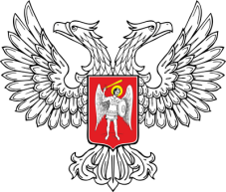
МИНИСТЕРСТВО ЗДРАВООХРАНЕНИЯ
ДОНЕЦКОЙ НАРОДНОЙ РЕСПУБЛИКИ
(МЗ ДНР)
пр-т. Ильича 14-И, г. Донецк, 83003, тел. (062) 303-25-88
E-mail: minzdrav.dnr@mail.ru Идентификационный код 51001578

ПУТЕВКА
МИНИСТЕРСТВА ЗДРАВООХРАНЕНИЯ В ДОМ РЕБЕНКА №________

Главному врачу ____________________________________________________________
(название Дома ребенка)
_______________________________________________________________________________________________
(Ф.И.О. руководителя учреждения здравоохранения)

Министерство здравоохранения Донецкой Народной Республики направляет в Ваше учреждение сроком на ___________________________________________________________________

ребёнка________________________________________________________________________
_______________________________________________________________________________

Сведения о родителях (лицах, их заменяющих):

Мать:_______________________________________________________________________________________________________________________________________________________
Отец:________________________________________________________________________________________________________________________________________________________

Ребёнок до поступления в Дом ребёнка находился
________________________________________________________________________________
________________________________________________________________________________

__________________________ _____________ _________________
(должность лица, выдавшего путёвку) подпись ФИО

__________________
дата

МП

